Ha a hajad beszélni tudna: 5 probléma, amivel terápiára szorulhat
Így formázhatjuk és regenerálhatjuk egyszerre a sérült hajat!
Hajunk nap mint nap küzd a hajformázás, festés vagy épp a környezeti ártalmaival, melyek könnyen kiszáríthatják a hajszálakat, elvehetik természetes fényüket, töredezetté vagy rakoncátlanná tehetik őket. De hogyan nyerheti vissza ékességünk egészségét és szépségét? A Rowenta Hair Therapist™ az első készülék, amely nemcsak formázza, hanem klinikailag igazolt módon regenerálja is a hajat – már az első használattól kezdve. A Rowenta összegyűjtötte az 5 leggyakoribb problémát, amelyekkel hajunk szembesül, és amelyekre ez az innovatív gőzölős hajkefe hatékony megoldást kínál.
Íme, az 5 leggyakoribb panasz, és a Hair Therapist™ megoldásai:
1. „Ki vagyok égve..."
Probléma: A napi hőformázás – hajvasaló, hajsütővas, hajszárító – igazi kihívást jelent hajunk számára. A rendszeres magas hőmérséklet használata kiszáríthatja és törékennyé teheti a hajszálakat, amelyek így elveszítik rugalmasságukat.
Hair Therapist™ megoldás: Szabadalmaztatott Thermal Care™ fejének köszönhetően tökéletes egyensúlyt teremt a gőz, a kíméletes hő és a speciális sörték között. A gőz mélyen hidratálja a hajszálakat a sörték között. Így újítja meg a hajszálakat napról-napra. Tudományosan bizonyított, hogy egy hónapos használat után akár 78 százalékkal* csökkenti a hajkárosodást.
2. „Fáradt vagyok és fakó..."
Probléma: A levegőben keringő por, füst és kipufogógáz, valamint az UV-sugárzás és a kemény víz mind hozzájárul ahhoz, hogy hajunk elveszítse természetes ragyogását, fakóvá és élettelenné váljon.
Hair Therapist™ megoldás: Innovatív gőztechnológiája és a melegített sörtéi segítenek lezárni a hajszálak külső rétegét, a kutikulát, visszaadva természetes ragyogásukat. Klinikailag igazolt, hogy már az első használat után akár 79 százalékkal* fényesebb a haj.
3. „Nem bírom a stresszt!"
Probléma: A vékony, igénybe vett hajszálak formázása gyakran csak tovább ront az állapotukon. A nem megfelelő fésülési technikák és eszközök mechanikai sérüléseket okozhatnak, még védtelenebbé téve a hajat.
Hair Therapist™ megoldás: Kíméletes fésülési technológiája nem okoz se felszíni, se mély hajsérüléseket, miközben a gőz és a speciális sörtekialakításnak köszönhetően fényesebb, puhább és könnyen kezelhetőbb lesz a hajkorona. Az első használat után a nők 97 százaléka puhábbnak, 88 százaléka* pedig rendezettebbnek érezte haját.
4. „Szétesem… azt se tudom, hol vagyok!"
Probléma: A rakoncátlan, szálló hajszálak, amelyek nem akarnak igazodni az eltervezett frizurához, sokak életét megnehezítik. A száraz levegő és a műszálas ruhák pedig csak fokozzák a haj elektrosztatikus feltöltődését.
Hair Therapist™ megoldás: Forradalmi technológiája megszelídíti a rakoncátlan hajszálakat. A gőz és a precíziós hőhatás kombinációjának köszönhetően a haj simábbá és kezelhetőbbé válik – laboratóriumi tesztek szerint már az első használat után*.
5. „Szeretném újrakezdeni!"
Probléma: Idővel előfordulhat, hogy a különféle hajápolók - olajok, szérumok, balzsamok, maszkok, hővédők és styling termékek - összehangolatlan, rétegezett használata felborítja a haj természetes egyensúlyát. A hatóanyagok egymással való kölcsönhatása, valamint a hajszálakon felhalmozott rétegek miatt a haj kiszámíthatatlanná válhat, nehezen kezelhető lesz, és a megszokott rutin már nem hozza a kívánt eredményt.
Hair Therapist™ megoldás: Ilyen helyzetben sokan drasztikus megoldásokhoz folyamodnak, például levágatják a hajukat, pedig létezik kíméletesebb alternatíva is. A Hair Therapist™ segít újrahangolni a hajápolási rutint, hosszú távú hajregeneráló programja napi néhány perces használattal képes a sérült haj akár 78%-át helyreállítani. Független laboratóriumi tesztek alapján, egy hónap elteltével akár 70 százalékkal* kevesebb hajkárosodás tapasztalható.
Hajunk terápiája csak most kezdődik
A Rowenta Hair Therapist™ segít kiküszöbölni a haj tökéletlenségeit és megőrizni az egészséges hajszálakat. Bár megelőzi a töredezett hajvégek kialakulását, a már meglévő töredezett hajvégeket nem tudja helyrehozni. A termék használata nem helyettesíti a helyes és komplex hajápolást, az optimális eredmények elérése érdekében pedig érdemes beépíteni az átfogó hajápolási rutinunkba, amely tartalmazza a rendszeres hajmosást, kondicionálást, hidratálást és opcionálisan további lépéseket, amelyek igazodnak a hajunk típusához és igényeihez.
* A készülék érzékelési tesztje, amelyben 34 önkéntes nő és férfi vett részt - Franciaország, 2022.
Sajtókapcsolat:
- Varga Dóra Karola
- BSS Communications
- dora.varga@bsscommunications.com
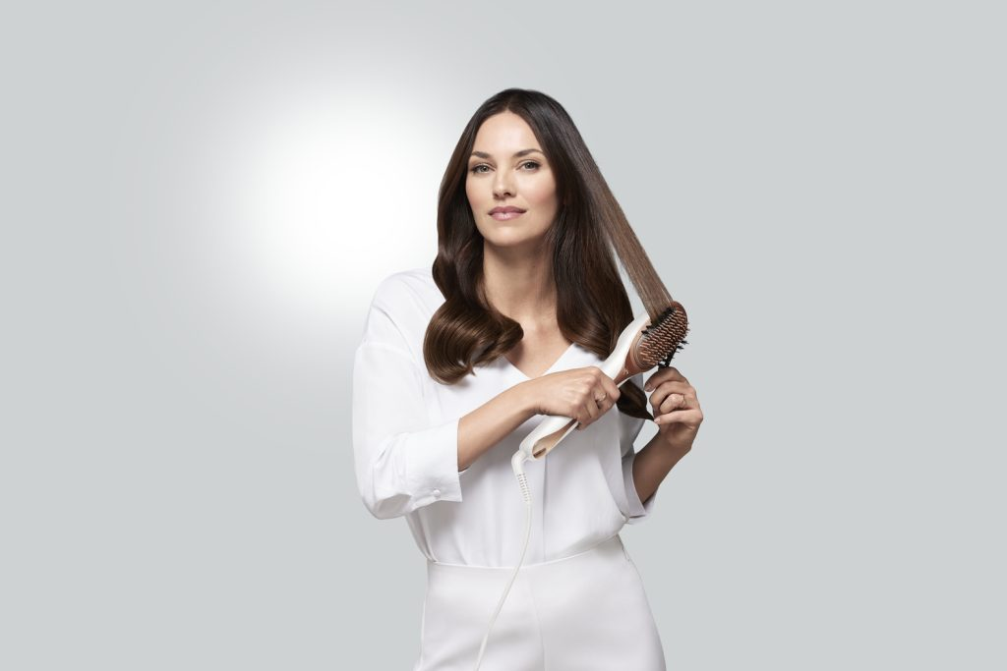 | © Rowenta
Eredeti tartalom: Rowenta
Továbbította: Helló Sajtó! Üzleti Sajtószolgálat
Ez a sajtóközlemény a következő linken érhető el:

